Usecase tổng quan

Xác nhận | Người tạo | Người kiểm tra | Người xác nhận
Xác nhận | Tạ Quang Chiến | Lưu Xuân Bắc | Lưu Xuân Bắc

Lịch sử cập nhật

No | Phiên bản | Ngày thay đổi | Lý do thay đổi | Nội dung thay đổi | Người thực hiện | Người phê duyệt
1 | Ver1.0 | 28/09/2026 | Tạo mới | Khởi tạo tài liệu | Tạ Quang Chiến | Lưu Xuân Bắc

Biểu đồ usecase tổng quan
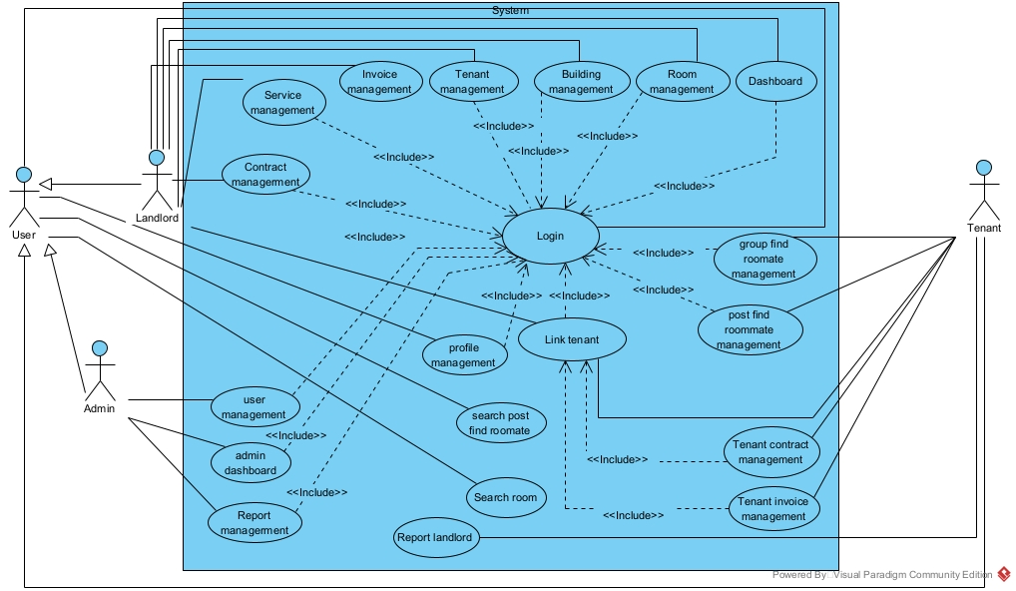

Các chức năng tương ứng với từng actor:
User (Người dùng hệ thống):
- Đăng nhập, đăng xuất, đổi mật khẩu, cập nhật thông tin cá nhân
- Xem các bài đăng phòng trọ
- Xem các bài viết tìm người ghép phòng
Landlord (Chủ trọ):
- Quản lý (thêm, sửa, xóa) các thông tin tòa nhà,
- Quản lý (thêm, sửa, xóa) các thông tin phòng trọ,
- Quản lý (thêm, sửa, xóa) các dịch vụ tiện ích,
- Quản lý (thêm, sửa, xóa, mời liên kết tài khoản) thông tin khách thuê,
- Quản lý hợp đồng thuê phòng (tạo, xóa hợp đồng),
- Quản lý hóa đơn (lập hóa đơn, điều chỉnh hóa đơn, xác nhận thanh toán),
- Gửi lời mời liên kết với người thuê
- Xem báo cáo thống kê doanh thu và tỷ lệ lấp đầy phòng.
Tenant (Người thuê):
- Quản lý (thêm, sửa, đóng/xóa) bài đăng ở ghép,
- Quản lý nhóm ở ghép, duyệt thành viên nhóm và cập nhật lối sống chung,
- Xác nhận liên kết phòng trọ với chủ trọ,
- Xem hợp đồng phòng trọ
- Xem lịch sử hóa đơn tiền phòng
- Gửi khiếu nại chủ trọ cho admin.
Admin (Quản trị viên):
- Quản lý tài khoản người dùng (thêm, sửa, phân quyền, khóa/mở khóa),
- Quản lý khiếu nại (duyệt, xem và xử lý vi phạm toàn sàn)
- Xem thống kê toàn hệ thống.
Mô tả các use case như sau:

